
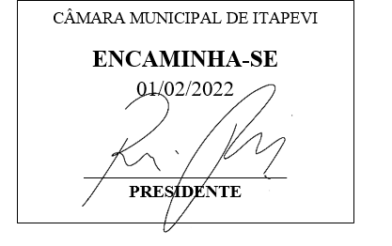
INDICAÇÃO Nº 388/2022
Súmula - Indico ao Poder Executivo Municipal, na pessoa do Excelentíssimo Senhor Igor Soares Ebert, Prefeito Municipal, para que interceda junto ao Governo do Estado, visando a necessidade de ampliação no atendimento do AME, e que o mesmo seja realizado de segunda a sexta até as 22hs, nesta municipalidade.
INDICO à Mesa, na forma regimental vigente, seja oficiado ao Poder Executivo Municipal, na pessoa do Excelentíssimo Senhor Igor Soares Ebert, Prefeito Municipal, para que interceda junto ao Governo do Estado, visando a necessidade de ampliação no atendimento do AME, e que o mesmo seja realizado de segunda a sexta até as 22hs, nesta municipalidade.
Justificativa
Senhor Presidente; -
Senhores Vereadores; -
Senhoras Vereadoras; -
Devido ao volume intenso de atendimentos realizados diariamente no AME de Itapevi, com o devido aumento nos horários de atendimento, teremos como resultado a ampliação dos serviços prestados à população, que poderá ser atendido via solicitação realizada pela Administração Municipal. Com essa medida sendo atendida, teremos um substancial aumento no número de procedimentos desenvolvidos mensalmente na unidade de Itapevi.
Por esse motivo é que faço esta indicação, que contando com o apoio dos nobres pares e atendimento por parte do órgão responsável, antecipo meus agradecimentos.
Sala das Sessões Bemvindo Moreira Nery, 27 de janeiro de 2022.

Vereador Rafael Alan de Moraes Romeiro
Professor Rafael
Presidente
PODEMOS

